GIUSEPPINA E NAPOLEONE RIVIVONO A PARIGI GRAZIE ALLA MAESTRIA DI MOSAICISTI FRIULANI

Dopo lo splendido progetto di mosaico realizzato a Venezia per la boutique di Palazzo Torres, Friul Mosaic realizza i mosaici con tessere di oro e smalto della nuova boutique parigina Dolce & Gabbana.
In collaborazione con Eric Carlson, studio Carbondale.

Giuseppina letteralmente “accompagna” le signore lungo la scala fino al reparto dedicato a loro, mentre Napoleone fa altrettanto con i signori.
«Pazzesco arrivare in cima alla scala con il viso dell’imperatrice che osserva i tuoi acquisti» ha commentato un’ospite della maison».

Parigi, febbraio 2020. Lo store parigino di Dolce & Gabbana è un tuffo nell'era napoleonica: marmi, legni pregiati, mosaici di vetro e smalto: la nuova boutique del brand è una capsula del tempo che riporta allo splendore delle corti europee. Un lusso da Ancien Régime che spazia dall’oro e il rosso del Barocco, ai cipriati e pastelli del Rococò, un décor massimalista con ricami che riprendono arazzi e dipinti parietali del Rinascimento. A esprimere questa estetica della stravaganza pura non sono solo le collezioni di abbigliamento, accessori e gioielleria, ma anche il mosaico realizzato da Friul Mosaic nella boutique parigina appena restaurata in Rue du Faubourg St. Honoré nel cuore di Parigi.

Napoleone Bonaparte e Joséphine de Beauharnais accompagnano rispettivamente nella boutique uomo e in quella della donna, nelle loro riproduzioni fatte a mano a mosaico in vetro e smalto dei ritratti di Baron François Gérard. Una scala in marmo rosso Rouge de Roi collega i due piani dello store, dove il design rispecchia a tratti l'estetica francese e quella italiana. «Ci sono volute 4500 ore di incollaggio e 200 ore di posa per ultimare una realizzazione che è un vero e proprio elogio alla bellezza - racconta Barbara Bertoia, una delle titolari del laboratorio di San Martino al Tagliamento fondato dal padre William – un progetto che ci rende orgogliosi, tanto più che Dolce&Gabbana ci hanno scelto nuovamente dopo una prima positiva collaborazione per la loro boutique di Venezia».
«La sfida, - continua Bertoia -, è stata è stata quella di adattare l’opera pittorica alle esigenze tecniche dell’arte musiva, raggiungendo un risultato organico e piacevole. Poiché le due riproduzioni dovevano essere il più possibile fedeli all’originale in termini di colori, dettagli ed effetto finale dell’opera, abbiamo utilizzato gli smalti veneziani che con la loro vasta gamma di colori ci hanno consentito di creare delle sfumature e dei minuziosi particolari dei tessuti e dei mantelli. Abbiamo utilizzato anche una buona quantità di ori veneziani per poter dare risalto alle corone ed ai gioielli oltre che ai dettagli dei troni e delle vesti delle due figure. Il numero di tessere è davvero difficile da quantificare anche perché per la realizzazione dei volti e dei vestiti abbiamo dovuto utilizzare la tecnica del micromosaico, l’unica in grado di riprodurre così fedelmente i due dipinti».

Il team di artisti artigiani di Friul Mosaic ci ha lavorato per tre mesi, utilizzando tessere d’oro e smalti veneziani, stando attenti a mantenere alti i livelli di qualità e dettaglio oltre a rispettare i tempi stretti richiesti dal committente.
Realizzati “a rovescio”, come da dettami della tecnica inventata per il mosaico moderno dal maestro sequalsese Giandomenico Facchina (altro friulano diventato famoso a Parigi, dove decorò l’Opera), i ritratti, alti 7 metri e larghi 5, sono stati poi portati in Francia con un trasporto dedicato su camion. Giunti alla boutique, sono stati messi a dimora dai mosaicisti di Friul Mosaic.
«Il tutto – sottolinea Bertoia – dovendo anche fare i conti con la scala presente nel negozio e dietro la quale sono stati collocati: una sfida in più che abbiamo affrontato con tutta la passione che mettiamo ogni giorno nel nostro lavoro».

Il progetto di Parigi è la testimonianza di quanto l’artigianato italiano possa essere bello e prezioso in tutto il mondo. Nel prossimo futuro di Friul Mosaic ci sono nuove commesse da parte del settore. «L’alta moda – conclude Barbara Bertoia – è un ambito che sta richiedendo molti mosaici esclusivi e con il quale, quindi, stiamo collaborando positivamente.

NOTE INTEGRATIVE
Il progetto di rinnovamento della boutique di Parigi è opera dell’architetto Eric Carlson dello studio Carbondale di Parigi.
I pavimenti della boutique presentano un pattern a diamante, realizzato in marmi pregiati come Fior di Pesco, Salomé e Sequoia Red, creando una continuità fluida e armonica fra le varie aree. Si prosegue con le pareti curve, un tripudio di marmi Fior di Bosco, Rosa Tea e Rosa Libeccio, contornati da fasce di ottone dorato lucido. Infine, il mobilio è un'alternanza di forme e materiali: cilindri in vetro, ottone e radica, teche, tavoli ed espositori a parete in ottone lucido, radica e marmo Rosa Libeccio, contribuiscono a ravvivare l'illusione di trovarsi in un'altra era.

*Foto dei Bonaparte in mosaico realizzate in boutique da Alessandra Chemollo
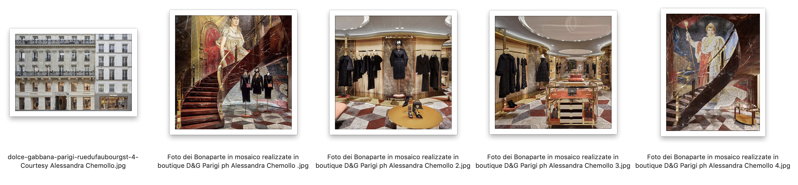

*Foto dei pannelli in lavorazione in mosaico realizzate da Friul Mosaic
